媒体业务管理系统
总体概要设计说明书

2006-5
1. 简介 2
1.1目的 2
1.2定义 2
1.3参考资料 2
2 系统设计 2
2.1需求规定 2
2.2系统结构 3
2.3 系统功能与子系统关系: 3
2.4运行环境 4
2.5基本处理流程 5
2.5.1媒体播放 5
2.5.2客户机硬件信息采集 5
2.5.3客户机器参数设置 6
2.5.4 FDC播放策略维护 : 7
2.5.5 FDC媒体资料的存储和同步: 7
2.5.6 FDC客户端信息的汇总、压制和向上传递： 7
2.6接口设计 8
2.7数据结构 9
2.7数据结构 9
2.8 出错处理 10
2.9性能设计 10
2.10安全设计 10
2.11维护设计 11

简介

1.1目的
编写此文档为了描述清楚媒体播放系统的功能需求、系统结构及各子系统之间相互的关系，供媒体播放系统设计师和软件开发人员使用。

1.2定义
CMS: 中心管理服务系统
FDCS: 前端调度控制系统
FMPS: 前端媒体播放系统
ftp: 文件传输协议
xmlrpc: 基于xml的rpc协议

1.3参考资料

系统设计

2.1需求规定
见系统需求规格说明书

2.2系统结构
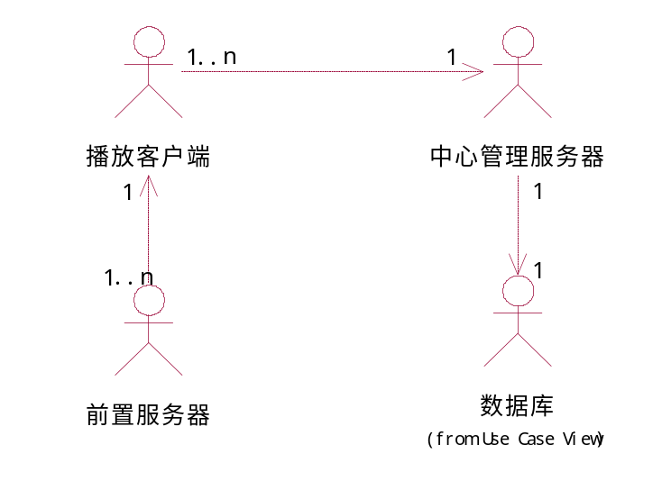
整个流媒体业务管理系统由 前端播放控制器(FPC)、前端调度控制器(FDC)、中心业务管理服务器(CMS)构成
系统采用分布式架构设计，FPC与FDC是1对多的关系被部署在客户网吧环境中;CMS与FPC也是1对多的关系,CMS拥有独立的公网IP地址，同时为多个客户的FPC和FDC提供服务。

2.3 系统功能与子系统关系:
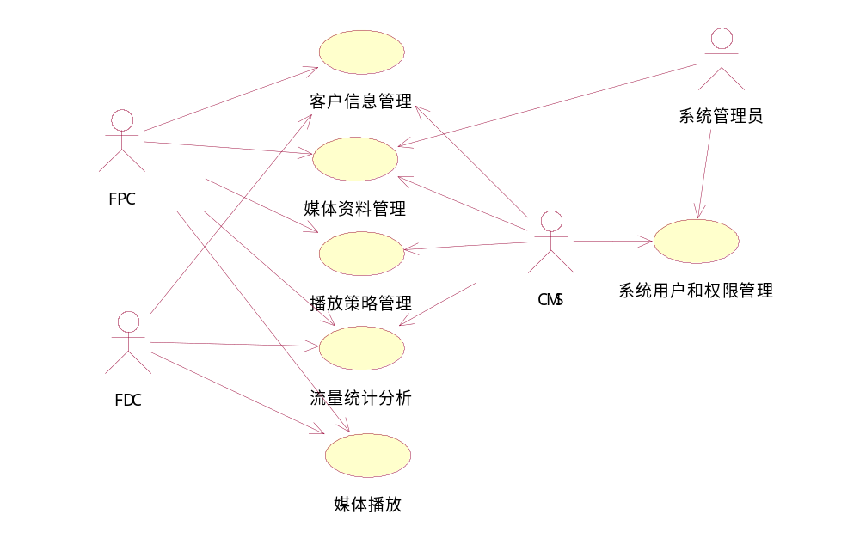业务功能
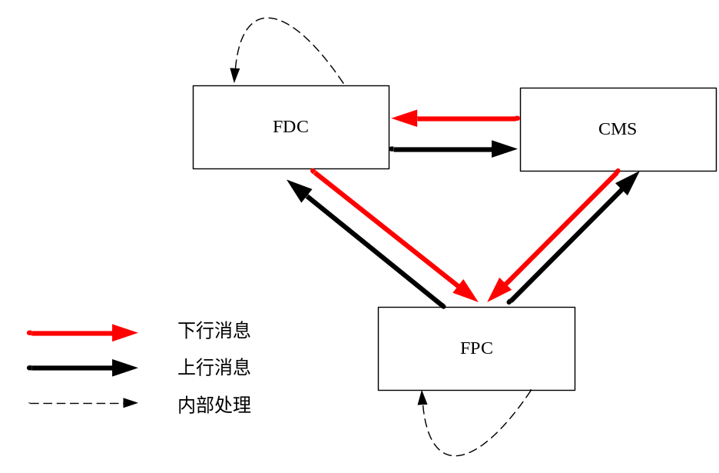
系统消息流

CMS实现整个系统的所有业务功能，采用B/S架构，使系统用户能远程访问系统进行业务的管理，同时提供文件下载、策略下发、媒体播放统计上报的接口
FDC集中控制客户环境下所有FPC的行为，定时从CMS下载同步播放策略和媒体资源到本地存储。并根据CMS配置的策略下发到FPC
FPC是业务控制流最终受影响的对象。根据CMS的配置影响客户的展示行为，捕获进程事件触发播放操作，并产生统计信息。
在这里要注意的是当FDC实效时，FPC应自动切换到CMS的请求

2.4运行环境
FPC： win2k或者winxp
FDC： win2k server或者 linux advance
P4 2.0G,512M RAM ,40G DISK,1000 MB NIC
CMS： apache、php5、mysq5 win2k server或者 linux advance
P4 2.5G,1G RAM ,40G DISK,1000 MB NIC

2.5基本处理流程

2.5.1媒体播放
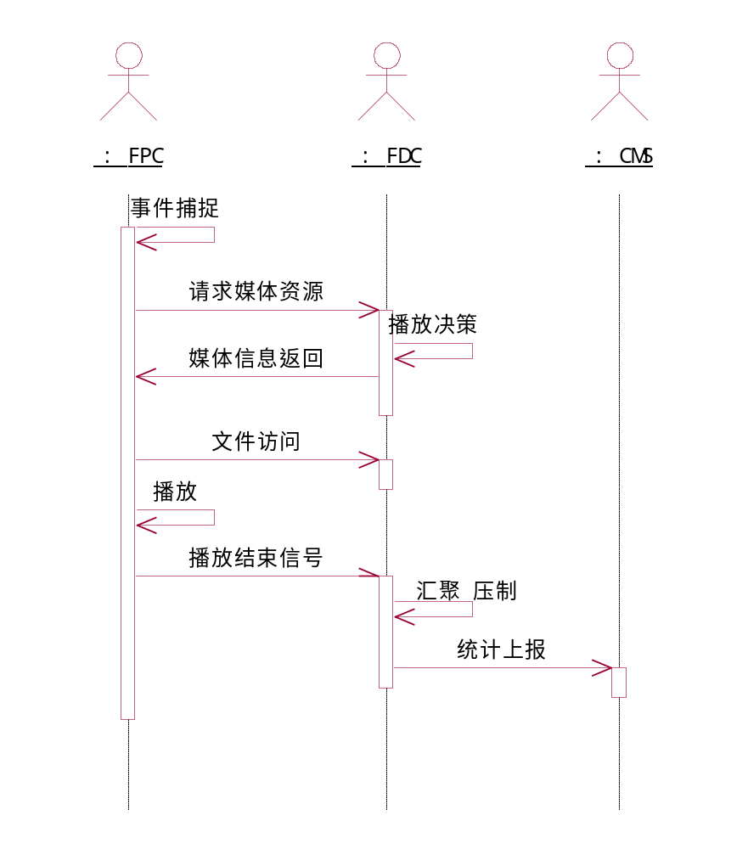

2.5.2客户机硬件信息采集

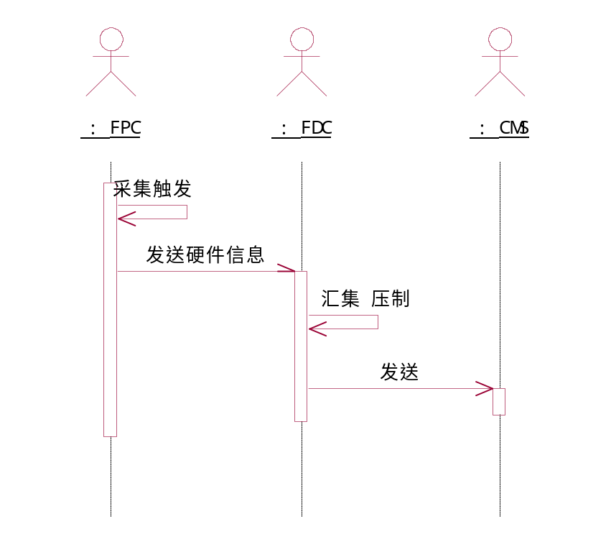

2.5.3客户机器参数设置
参数包括: 桌面背景、ie参数设置、登录开始广告内容
这些参数由FDC从CMS接收之后下发给FPC进行处理。
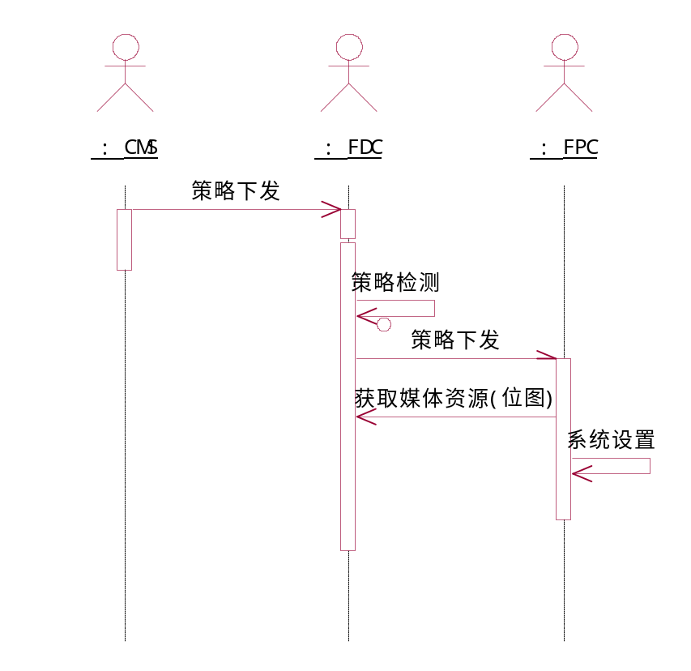

2.5.4 FDC播放策略维护 :
播放策略是存储在中心服务器上，因为播放策略对于同一个网吧是一致的，所以没有必要让所有的播放客户机都去下载播放策略，只需要在播放事件触发时来请求播放任务即可。由于播放策略是动态配置的，所以FDC必须实现定时获取播放策略的功能。
当播放FPC产生播放请求时，根据当前的策略返回媒体信息

2.5.5 FDC媒体资料的存储和同步:
系统在更新完播放策略之后，对策略中媒体资料进行验证，如果发现策略中的媒体资料在本地磁盘中不存在，则马上连接到中心管理服务器下载此媒体资料到本地
接口设计

2.5.6 FDC客户端信息的汇总、压制和向上传递：
目前两种消息是由播放客户端产生并通过前置服务器转呈到中心管理系统。
- 主机配置信息: 中心管理系统要求采集每台播放客户机的配置信息
- 播放业务统计信息:
消息在发送到前置服务器之后，前置服务器并不是马上转发到中心管理系统，而是将消息进行压制和汇总，可以分析记录相关日志并将消息汇总后进行压缩，再发送至中心管理系统，这样能大大降低网络流量和中心管理系统的负荷。

2.6接口设计
通信接口：
CMS:
http(80) 用户接口
ftp (21) 媒体文件访问接口
rpc (4504) 与FPC/FDC命令接口
FDC：
Smb/ms网上邻居 媒体文件访问接口
Rpc(4501) 与FPC命令接口

2.7数据结构

FPC类型
- 普通主机
- 循环播放广告机

客户机环境参数
编号 | 名称 | 类型 | 说明
1 | iedefaultaddr | string | ie首页地址
2 | wallpaper | string | 墙纸
3 | alNotification | MediaControlInfo | 登录通知界面
4 | alAdvertisement | MediaControlInfo | 登录广告界面

媒体资料控制信息
MediaControlInfo
编号 | 名称 | 类型 | 说明
1 | name | string | 名称
2 | url | string | 路径
3 | player | string | 展示的应用软件
4 | loop_times | int | 循环播放次数 默认1
5 | width | int | 显示窗体宽度
6 | height | int | 限制窗体高度

策略信息
编号 | 名称 | 类型 | 说明
1 | iedefaultaddr | string | ie首页地址
2 | wallpaper | string | 墙纸
3 | alNotification | MediaControlInfo | 登录通知界面
4 | alAdvertisement | MediaControlInfo | 登录广告界面
5 | qq | MediaControlInfo | msn
6 | msn | MediaControlInfo | qq

设备硬件信息
编号 | 名称 | 类型 | 说明
1 | ip | string | 主机地址
2 | cpu | string
3 | disc | string | 磁盘信息
4 | ram | string | 内存容量

客户信息
编号 | 名称 | 类型 | 说明
1 | area_id | string | 客户隶属区域
2 | client_id | string | 客户编号

FPC配置参数

编号 | 名称 | 类型 | 说明
1 | local_identity | string | 主机标识
2 | fdc_host | string | fdc主机地址
3 | fdc_port | string | fdc主机命令端口
4 | cms_host | string | cmd主机ip/dns
5 | cms_port | string | cms通信端口
6 | local_type | int | fpc类型

FDC配置参数
编号 | 名称 | 类型 | 说明
1 | cms.host | string | cmd ip地址或者域名
2 | cms.port | string | cms rpc通信端口
3 | local.identity | string | 本地网吧系统的唯一标识，现采用固定ip进行标示
4 | global.Md5_secret | string | 消息加密秘钥，防止消息篡改
5 | local.port.status | string | tcp查询配置端口
6 | Local.port.command | string | Tcp命令端口 用于与FPC通信

2.8 出错处理
子系统必须有异常捕获机制并写入日志

2.9性能设计
1. 在一个网吧客户环境部署一台前置服务器作为应用网关。
网吧内的每台播放客户机不与中心服务器交互，而将自己的请求发送到前置服务器进行统一处理，并通过前置服务器接收中心服务器的消息，这样能将负荷分摊到网吧内部，大大提高中心服务器的吞吐处理能力。

2.10安全设计
系统的安全主要是针对CMS的安全考虑。
应用安全: CMS必须建设系统的用户安全保护机制，非法用户无法登录系统，并且提供用户授权功能;系统日志记录用户每次操作的详细信息
通信安全： CMS的web接口采用 ssl
CMS与FDC/FPC的交互也采用ssl通信，数据完整性采用md5验证

2.11维护设计
媒体资料: 须对过期的媒体资料进行清除
系统日志: 每个子系统必须有日志记录功能便于问题的排查，为了防止日志无限增长导致影响系统存储空间，所以必须提供定期删除的机制，但不能影响自身系统的正常运行

